**Аналитическая записка**

«Информационная система для строительного магазина»

1. **Наименование проекта**

Информационная система для строительного магазина. Информационная система предназначена для хранения данных о товаре, категориях товаров, поставщиках, магазинах, аккаунтах пользователей и их ролей. Также информационная система предоставляет возможность осуществлять заказы пользователям с их аккаунтов, зарегистрированных в информационной системе.

1. **Целевая аудитория**

Целевой аудиторией информационной системы являются:

* администраторы;
* работники магазина;
* обычные пользователи.

1. **Назначение проекта**

Назначение данной информационной системы заключается в создании комплексного решения для автоматизации всех процессов, связанных с управлением товарами, заказами, поставщиками и взаимодействием между отдельными магазинами. Данная система обеспечивает эффективное управление добавлением, изменением и классификацией товарных позиций, упрощая процесс их распределения по соответствующим категориям, поставщикам, а также система обеспечивает функциональность добавления, изменения и удаления магазинов сети, в которые пользователи системы могут выбрать доставку заказа.

Кроме того, информационная система поддерживает различные роли в учетной системе, предоставляя пользователям доступ к функциональным возможностям в зависимости от их ролевых полномочий. Это обеспечивает безопасность данных, контроль за действиями персонала и гибкость в управлении различными уровнями доступа, включая администраторов, работников магазина и обычных пользователей.

1. **Описание взаимодействия с потенциальным пользователем**

Пользовательские истории представлены в таблице 1.

Таблица 1 – пользовательские истории

|  |  |  |  |
| --- | --- | --- | --- |
| **№** | **Роль** | **Действие** | **Цель** |
| 1 | Администратор | Добавить новый товар в систему с указанием категории, цены и поставщика. | Обеспечить актуальность товарного ассортимента. |
| 2 | Администратор | Изменить информацию о существующем товаре, обновив цену и характеристики. | Обновить информацию для пользователей. |
| 3 | Администратор | Добавить нового поставщика в базу данных системы. | Обеспечить возможность сотрудничества с новым поставщиком. |
| 4 | Администратор | Добавить новую категорию в базу данных системы. | Обеспечить более точную классификацию товаров. |
| 5 | Администратор | Добавить новый магазин в базу данных системы. | Обеспечить возможность управления сетью магазинов. |
| 6 | Администратор | Назначить роли новым пользователям системы. | Обеспечить правильное разграничение доступа и безопасность данных. |
| 7 | Администратор | Сменить пароль аккаунта. | Обеспечить безопасность аккаунта и защиту личных данных. |
| 8 | Работник магазина | Просматривать товары, категории, поставщиков и магазины в системе. | Получить необходимую информацию для эффективного выполнения своих обязанностей. |
| 9 | Работник магазина | Просматривать все заказы в системе. | Отслеживать заказы. |
| 10 | Работник магазина | Сменить пароль аккаунта. | Обеспечить безопасность аккаунта и защиту личных данных. |
| 11 | Клиент | Просмотреть доступные товары и оформить заказ через онлайн-магазин. | Удобно совершить покупку товаров с последующей доставкой в выбранный магазин. |
| 12 | Клиент | Сменить пароль аккаунта. | Обеспечить безопасность аккаунта и защиту личных данных. |

Пользовательские сценарии представлены в таблице 2.

Таблица 2 – пользовательские сценарии

|  |  |  |
| --- | --- | --- |
| **№** | **Пользователь** | **Система** |
| 1 | Администратор просматривает список товаров. | Система отображает форму со списком товаров. |
| 2 | Администратор добавляет новый товар. | Система отображает форму для ввода данных о товаре и после заполнения добавляет информацию в базу данных. |
| 3 | Администратор изменяет информацию о существующем товаре. | Система загружает текущие данные о товаре, позволяет внести изменения и обновляет информацию в базе данных. |
| 4 | Администратор удаляет товар. | Система отображает форму с подтверждением запроса об удалении записи. |
| 5 | Администратор просматривает список поставщиков. | Система отображает форму со списком поставщиков. |
| 6 | Администратор добавляет нового поставщика. | Система отображает форму для ввода данных о поставщике и сохраняет информацию в базу данных. |
| 7 | Администратор изменяет информацию о существующем поставщике. | Система загружает текущие данные о поставщике, позволяет внести изменения и обновляет информацию в базе данных. |
| 8 | Администратор удаляет поставщика. | Система отображает форму с подтверждением запроса об удалении записи. |
| 9 | Администратор просматривает список категорий. | Система отображает форму со списком категорий. |
| 10 | Администратор добавляет новую категорию. | Система отображает форму для ввода данных о категории и после заполнения добавляет информацию в базу данных. |
| 11 | Администратор изменяет информацию о существующей категории. | Система загружает текущие данные о категории, позволяет внести изменения и обновляет информацию в базе данных. |
| 12 | Администратор удаляет категорию. | Система отображает форму с подтверждением запроса об удалении записи. |
| 13 | Администратор просматривает список магазинов. | Система отображает форму со списком магазинов. |
| 14 | Администратор добавляет новый магазин. | Система отображает форму для ввода данных о магазине и после заполнения добавляет информацию в базу данных. |
| 15 | Администратор изменяет информацию о существующем магазине. | Система загружает текущие данные о магазине, позволяет внести изменения и обновляет информацию в базе данных. |
| 16 | Администратор удаляет магазин. | Система отображает форму с подтверждением запроса об удалении записи. |
| 17 | Администратор просматривает список всех заказов в системе и своих заказов. | Система отображает форму со списком заказов. |
| 18 | Администратор оформляет заказ. | Система отображает форму оформления заказа. |
| 19 | Администратор назначает роли новым пользователям. | Система отображает список пользователей и позволяет назначить или изменить роли, сохраняя изменения. |
| 20 | Администратор меняет пароль аккаунта. | Система отображает форму смены пароля. |
| 21 | Работник магазина просматривает список товаров. | Система отображает форму со списком товаров. |
| 22 | Работник магазина просматривает список поставщиков. | Система отображает форму со списком поставщиков. |
| 23 | Работник магазина просматривает список категорий. | Система отображает форму со списком категорий. |
| 24 | Работник магазина просматривает список магазинов. | Система отображает форму со списком магазинов. |
| 25 | Работник магазина просматривает список всех заказов в системе и своих заказов. | Система отображает форму со списком заказов. |
| 26 | Работник магазина оформляет заказ. | Система отображает форму оформления заказа. |
| 27 | Работник магазина меняет пароль аккаунта. | Система отображает форму смены пароля. |
| 28 | Пользователь просматривает список товаров. | Система отображает форму со списком товаров. |
| 29 | Пользователь просматривает список своих заказов. | Система отображает форму со списком заказов. |
| 30 | Пользователь оформляет заказ. | Система отображает форму оформления заказа. |
| 31 | Пользователь меняет пароль аккаунта. | Система отображает форму смены пароля. |

Диаграмма Use-Case представлена на рисунке 1.

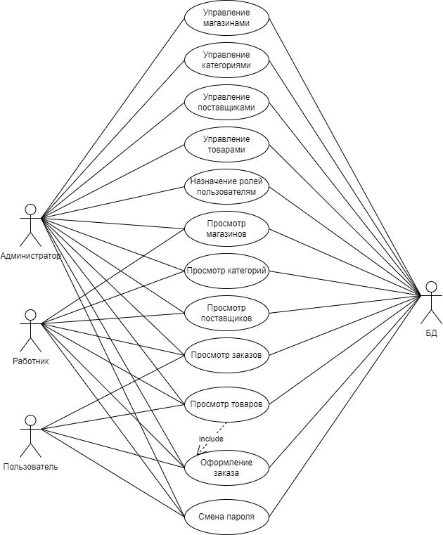

Рисунок 1 – Диаграмма Use-Case

Диаграмма Use-Case для информационной системы строительного магазина отображает взаимодействие между системой и тремя основными категориями пользователей: Администратор, Работник магазина и Пользователь. Каждый из акторов имеет доступ к различным функциям системы, в зависимости от своей роли.

Акторы**:**

1. Администратор – обладает полными правами на управление системой, может добавлять, изменять и удалять информацию о товарах, поставщиках, категориях и магазинах. Также администратор может просматривать и управлять заказами, а также назначать роли пользователям системы.
2. Работник магазина – имеет доступ к просмотру информации о товарах, поставщиках, категориях и магазинах, а также может просматривать заказы и оформлять новые.
3. Пользователь – может просматривать товары и свои заказы, а также оформлять новые заказы.

Основные функции системы:

1. Просмотр товаров – доступен для всех ролей. Пользователи могут просматривать список доступных товаров.
2. Управление товарами – администратор может добавлять, изменять и удалять товары в системе.
3. Просмотр поставщиков – все роли могут просматривать информацию о поставщиках.
4. **У**правление поставщиками – администратор может добавлять, изменять и удалять информацию о поставщиках.
5. Просмотр категорий – все пользователи могут просматривать список категорий товаров.
6. Управление категориями – администратор может добавлять, изменять и удалять категории товаров.
7. Просмотр магазинов – доступен для всех пользователей. Можно просмотреть список магазинов, связанных с системой.
8. Управление магазинами – администратор может добавлять, изменять и удалять магазины.
9. Просмотр заказов – администратор видит все заказы, работники и пользователи могут видеть только свои.
10. Оформление заказа – доступно для всех ролей. Пользователи и работники могут оформлять заказы.
11. Назначение ролей – администратор назначает роли новым пользователям или изменяет существующие роли.
12. Смена пароля – доступна для всех ролей, позволяет пользователям изменить пароль своего аккаунта.

Каждый из акторов взаимодействует с системой через различные формы для просмотра или управления объектами (товары, поставщики, категории, магазины, заказы). Администратор имеет максимальные права на управление системой, в то время как работники и пользователи ограничены просмотром информации и оформлением заказов.

1. **Основной функционал (функциональные требования)**

Функциональные требования представлены в таблице 3.

Таблица 3 – Функциональные требования

|  |  |  |  |  |
| --- | --- | --- | --- | --- |
| **№** | **Название функции** | **Входные параметры** | **Выходные параметры** | **Описание функции** |
| 1 | Просмотр товаров. | Нет. | Список товаров. | Функция отображает пользователю или администратору список всех товаров в системе. |
| 2 | Добавление нового товара. | Название товара, описание, цена, ID категории, ID поставщика. | Подтверждение успешного добавления. | Администратор вводит данные о новом товаре, которые сохраняются в базе данных. |
| 3 | Изменение информации о товаре. | ID товара, название товара, описание, цена, ID категории, ID поставщика. | Подтверждение обновления данных. | Администратор редактирует существующую информацию о товаре, которая обновляется в базе данных. |
| 4 | Удаление товара. | ID товара. | Подтверждение удаления. | Администратор удаляет товар из базы данных. |
| 5 | Просмотр поставщиков. | Нет. | Список поставщиков. | Функция отображает список всех поставщиков для администратора или работника. |
| 6 | Добавление нового поставщика. | Название поставщика, адрес поставщика. | Подтверждение успешного добавления. | Администратор добавляет нового поставщика в базу данных системы. |
| 7 | Изменение информации о поставщике. | ID поставщика, название поставщика, адрес поставщика. | Подтверждение обновления данных. | Администратор изменяет данные поставщика в базе данных. |
| 8 | Удаление поставщика. | ID поставщика. | Подтверждение удаления. | Администратор удаляет поставщика из базы данных. |
| 9 | Просмотр категорий. | Нет. | Список категорий. | Отображает список всех категорий товаров в системе. |
| 10 | Добавление новой категории. | Название категории. | Подтверждение успешного добавления. | Администратор добавляет новую категорию товаров. |
| 11 | Изменение информации о категории. | ID категории, название категории. | Подтверждение обновления данных. | Администратор изменяет информацию о категории. |
| 12 | Удаление категории. | ID категории. | Подтверждение удаления. | Администратор удаляет категорию из базы данных. |
| 13 | Просмотр магазинов. | Нет. | Список магазинов. | Отображает список всех магазинов в системе. |
| 14 | Добавление нового магазина. | Название магазина, адрес. | Подтверждение успешного добавления. | Администратор добавляет новый магазин в базу данных. |
| 15 | Изменение информации о магазине. | ID магазина, название магазина, адрес. | Подтверждение обновления данных. | Администратор редактирует информацию о магазине. |
| 16 | Удаление магазина. | ID магазина. | Подтверждение удаления. | Администратор удаляет магазин из базы данных. |
| 17 | Просмотр заказов. | ID пользователя (для фильтрации заказов) | Список заказов | Пользователь, работник магазина или администратор просматривает свои или все заказы. |
| 18 | Оформление заказа | ID товаров, ID пользователя. | Подтверждение оформления заказа. | Пользователь, работник магазина или администратор оформляет заказ, который сохраняется в базе данных. |
| 19 | Назначение ролей пользователям. | ID пользователя, ID роли | Подтверждение обновления роли. | Администратор назначает или изменяет роль пользователя. |
| 20 | Смена пароля. | Username пользователя, старый пароль, новый пароль | Подтверждение смены пароля. | Пользователь, работник магазина или администратор меняет свой пароль для доступа к системе. |

1. **Возможные аналоги**

МойСклад — облачная система управления торговлей, которая подходит для малого и среднего бизнеса. Она позволяет вести учёт товаров, управлять заказами, создавать отчёты и интегрироваться с интернет-магазинами.

**Функциональные возможности:**

* Управление товарами: Создание (рис. 2) и редактирование карточек товаров, установка цен, управление остатками на складе.
* Учёт заказов: Обработка заказов от клиентов, включая создание, редактирование и статус заказов.
* Отчёты: Генерация отчётов по продажам, остаткам и движениям товаров, что помогает анализировать бизнес.

**Преимущества:**

* Облачное решение, не требует установки ПО на локальные серверы.
* Простота использования, интуитивный интерфейс.
* Возможность управления заказами, товарами и поставщиками через веб-интерфейс.
* Подходит для малого и среднего бизнеса.

**Недостатки:**

* Ограниченная функциональность по сравнению с крупными ERP-системами.
* Платные расширения и ограничения бесплатной версии.
* Нет полной интеграции с бухгалтерскими системами, такими как 1С, без дополнительных модулей.

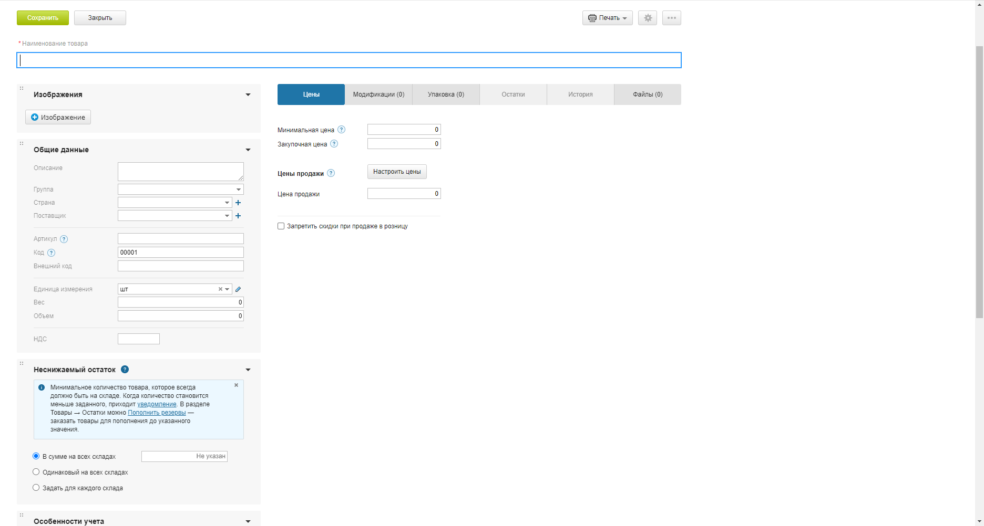

Рисунок 2 – Страница добавления товара в МойСклад

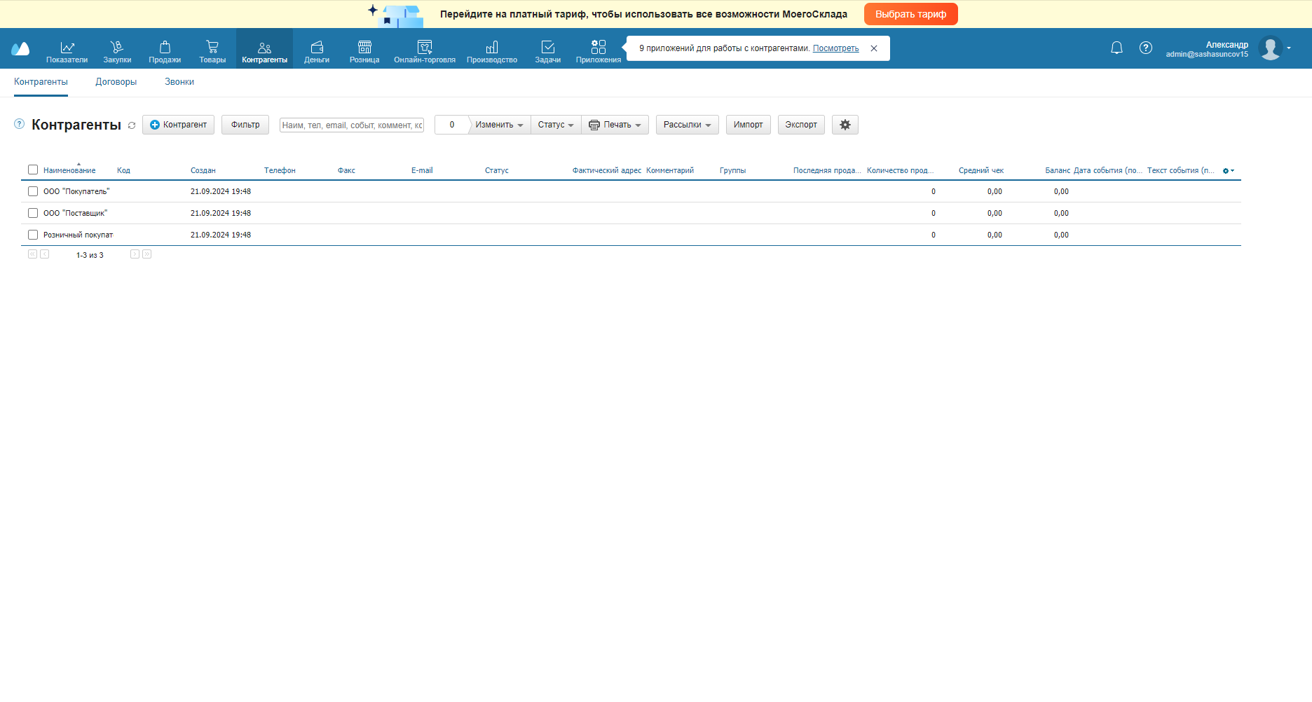

Рисунок 3 – Страница контрагентов в МойСклад

Битрикс24 — это комплексное решение для управления бизнесом, которое включает CRM, управление проектами, учёт рабочего времени и инструменты для общения внутри команды. Подходит как для небольших компаний, так и для крупных предприятий.

**Функциональные возможности:**

* CRM-система: Управление отношениями с клиентами, возможность вести историю взаимодействий, сегментацию и автоматизацию продаж.
* Управление проектами: Инструменты для планирования, контроля задач и ведения проектов в команде.
* Интеграция с интернет-магазином: Возможность создания интернет-магазина с каталогом товаров и функционалом для оформления заказов.

**Преимущества:**

* Многофункциональность: всё в одном — от CRM до управления проектами и коммуникациями.
* Гибкая настройка: возможность адаптировать систему под конкретные процессы компании.
* Бесплатный тариф: доступен ограниченный функционал, который может подойти для небольших компаний.

**Недостатки:**

* Сложность интерфейса: из-за большого количества функций может быть сложно разобраться без предварительного обучения.
* Требует настройки: для полного использования всех возможностей требуется время на настройку и внедрение.
* Платные версии: некоторые ключевые функции доступны только в платных версиях, что может увеличивать общие затраты на использование.

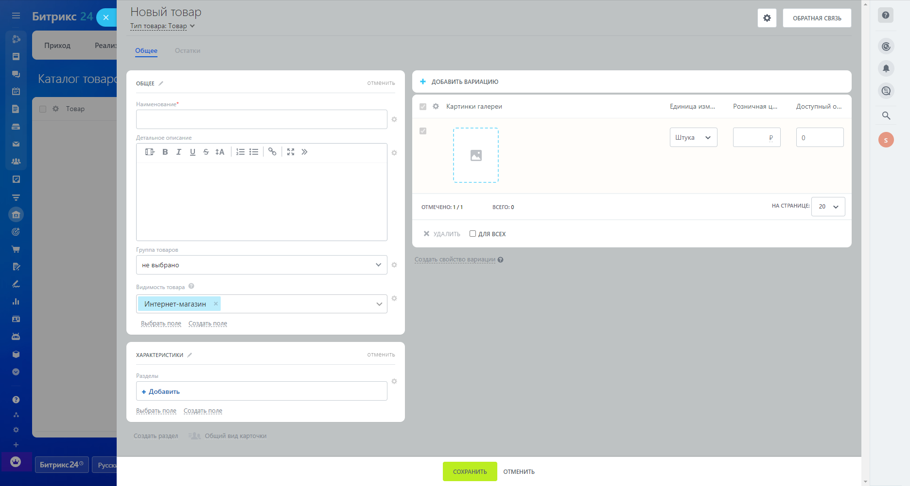

Рисунок 4 – Страница добавления товара в Битрикс24

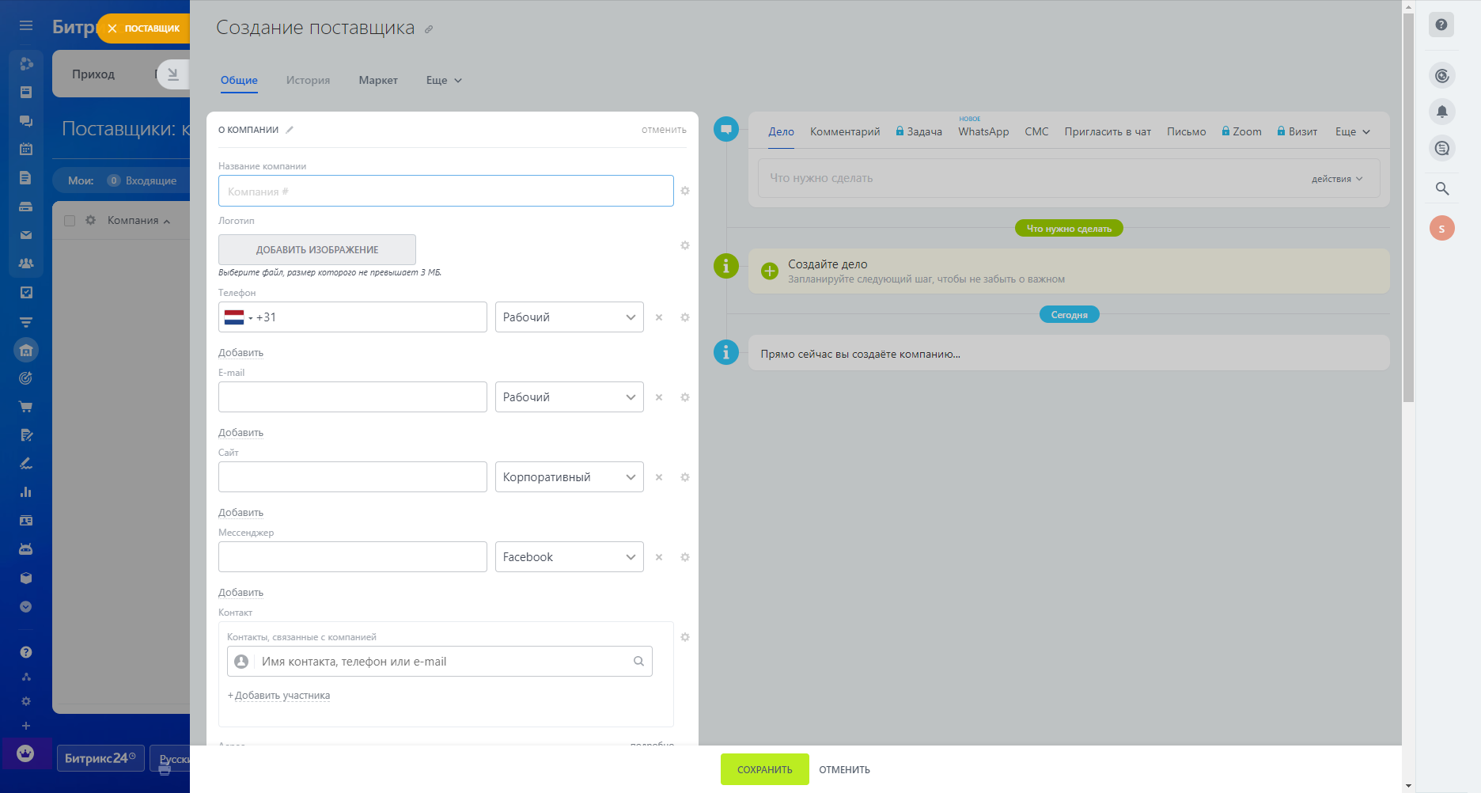

Рисунок 5 – Страница добавления поставщика в Битрикс24

1. **Предлагаемые к использованию технологии и модели**

**Фронтенд:**

* HTML/CSS: основные технологии для создания структуры и оформления веб-страниц, обеспечивающие удобный и интуитивно понятный интерфейс.
* JavaScript: позволяет добавлять интерактивность на страницы, улучшая пользовательский опыт.
* Bootstrap: CSS-фреймворк, который ускоряет процесс разработки адаптивного дизайна и помогает создавать эстетически привлекательные интерфейсы.

**Бэкенд:**

* Python: язык программирования, известный своей простотой и богатой экосистемой библиотек, что делает его идеальным для разработки серверной части приложения.
* C#: язык, активно используемый для разработки серверной части, особенно в экосистеме .NET.
* ASP.NET Core: мощный фреймворк для C#, предназначенный для создания современных веб-приложений и API.
* LINQ2DB: библиотека для C#, обеспечивающая удобный и эффективный доступ к базам данных через LINQ-запросы, что упрощает работу с данными.

**База данных:**

* PostgreSQL: реляционная база данных, обеспечивающая надежное хранение данных и поддержку сложных запросов.
* MongoDB: документоориентированная база данных, которая хорошо подходит для хранения неструктурированных данных и гибкости в работе с ними.

**API:**

* RESTful API: Архитектурный стиль, который позволяет легко интегрировать разные компоненты системы и взаимодействовать с клиентской частью через стандартные HTTP-запросы.

**Модели:**

* MVC (Model-View-Controller): паттерн, разделяющий приложение на три компонента, что способствует упрощению разработки и улучшению структурированности кода.
* Микросервисы: подход, при котором приложение состоит из небольших, независимых сервисов, что позволяет легко масштабировать и поддерживать систему.